Картотека игр по ТРИЗ-технологиям на активизацию словарного запаса

- «Волшебная дорожка». В основе сюжета многих сказок — действия какого-либо героя: он путешествует с определённой целью, при этом взаимодействует с другими объектами.
Работа по «Волшебной дорожке» начинается с трех лет. Сначала предлагаем детям простые задания: два вертикальных объекта (какой-либо герой) и не более трех объектов – горизонтальных (цвет, форма). Герой путешествует по дорожке, и с ним происходят самые невероятные изменения.
Игра «Подберём ёлочке наряд». Первый вариант: на игровом поле 3 предмета-признака по горизонтали – зелёный круг, красный треугольник, синий квадрат. Ёлочка идёт по дорожке, а ребёнок называет какой наряд ёлочка примерила: ёлочка зелёная и круглая и т.д. Второй вариант (усложнение): по три предмета-признака по горизонтали и вертикали (цвет и форма). Ёлочка идёт по дорожкам, а ребёнок называет: ёлочка зелёная и треугольная.
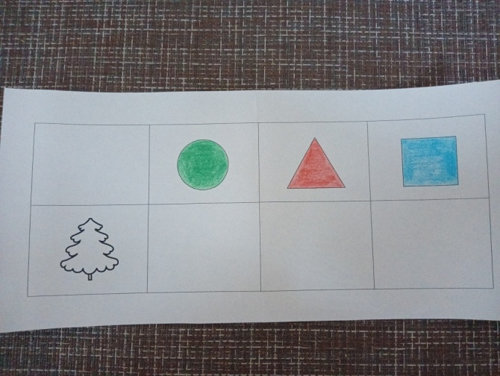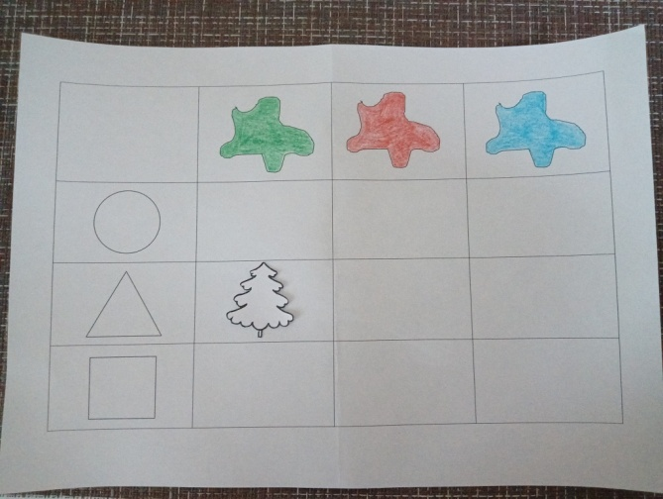
- «Дидактический мяч». С помощью этого пособия детей учат находить слова-антонимы.
Активно используется в младшем дошкольном возрасте. Пример использования пособия для детей 4-х лет. Воспитатель предлагает слово - существительное (прилагательное, глагол), а ребёнок говорит противоположное по значению. Пример: грусть - радость; белый - чёрный; плакать - смеяться.
- «Вертолина». Игра, способствующая расширению и активизации словарного запаса детей.
Поле разделено на несколько предметных областей: птицы, посуда, одежда и др. Раскручивается стрелка и находится определённая область, дети по очереди называют слова, относящиеся к данной области. Побеждает тот, кто наберёт наибольшее количество баллов.
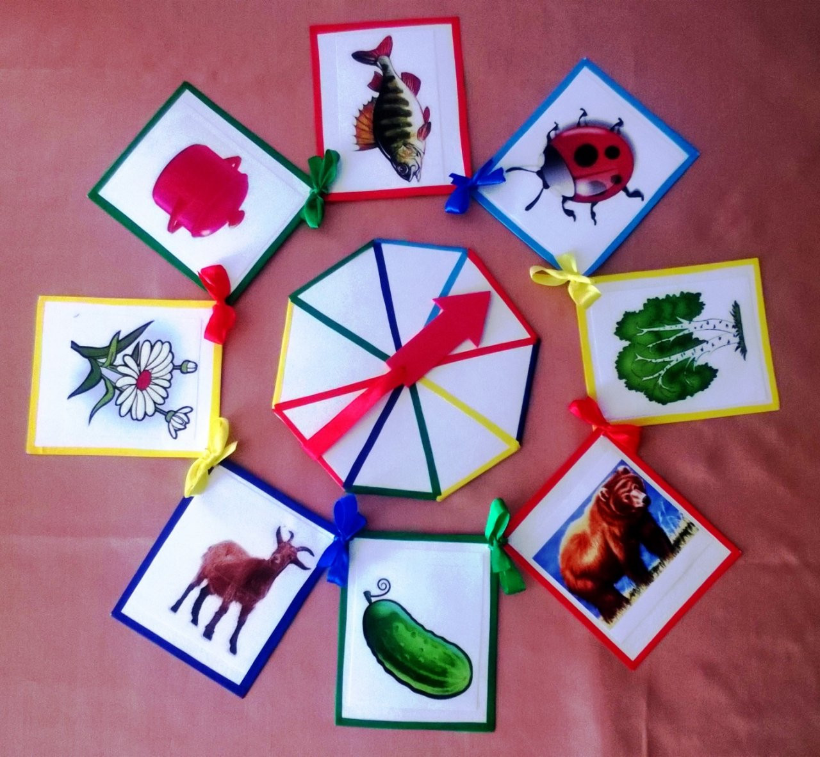
- «Наоборот». Игра способствует развитию у детей дошкольного возраста умению подбирать слова, противоположные по значению (антонимы), развивает словарь.

- «По кругу».
Дети сидят вокруг стола. В руках у педагога стопка перевёрнутых карточек. Ребёнок вынимает из этой стопки любую картинку, например «шуба», и придумывает какое-нибудь словосочетание, например «шуба пушистая». Каждый игрок дополняет картинку определением и передвигает по кругу. Игрок, назвавший последнее словосочетание, оставляет картинку у себя и получает право вынуть из стопки следующую картинку. Победителем становится обладатель наибольшего количества картинок.

- «Что-то — часть чего-то». Понадобится разрезная предметная картинка из 12–16 частей.
Картинка лежит на столе изображением вниз. Наугад по желанию детей открывают один квадрат. Дети рассматривают его, предполагают, на что похоже изображение, у каких предметов ещё бывают такие части.
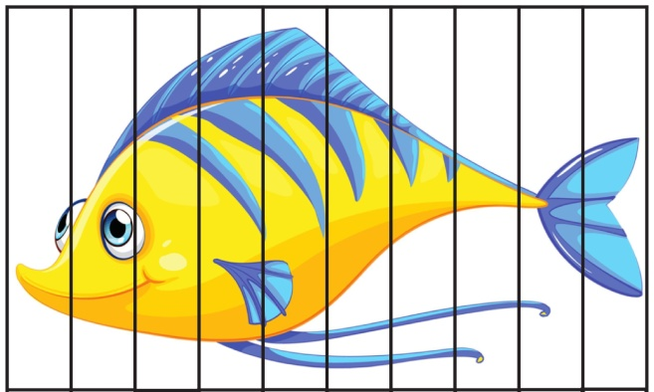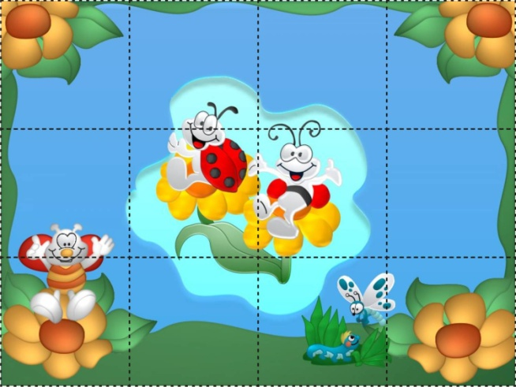
- «Да-Нет» или «Угадай, что я загадала». Например, воспитатель загадывает слово «слон», дети задают вопросы, воспитатель отвечает только «да» или «нет», пока дети не угадают задуманное.

- «Хорошо-плохо». Цель игры — учить детей выделять в предметах и объектах окружающего мира положительные и отрицательные стороны.

